ΒΑΣΙΚΗ ΤΕΧΝΙΚΗ ΠΕΤΟΣΦΑΙΡΙΣΗΣ

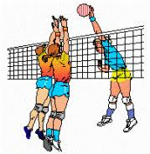

http://photodentro.edu.gr/aggregator/lo/photodentro-educationalvideo-8522-1058

http://photodentro.edu.gr/aggregator/lo/photodentro-educationalvideo-8522-1061

http://photodentro.edu.gr/aggregator/lo/photodentro-educationalvideo-8522-1062

ΚΑΙ ΛΙΓΟ ΕΞΑΣΚΗΣΗ ΓΝΩΣΕΩΝ!!
Το Σταυρόλεξο της Πετοσφαίρισης
https://crosswordlabs.com/view/2020-05-13-773

